**Алгоритм MARCH**

[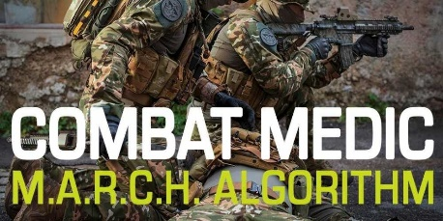](https://cdn.aemc.org.ua/images/news/GZmUVSiHCa6u1YlRJL5ILMj6e.jpg)

Алгоритм MARCH в концепції TCCC (Tactical Сombat Сasualty Сare) рекомендується застосовувати на другому етапі роботи - Tactical Field Care, іншими словами, у жовтій або зеленій зоні, коли Ви вже не перебуваєте під вогнем та можете сконцентруватися на наданні допомоги пораненому в повному обсязі. Алгоритм визначає пріоритети і порядок дій в наданні допомоги пораненому.

Алгоритм MARCH розшифровується як:

**M (Massive bleeding)** - Масивна кровотеча.

**A (Airway Management)** - Управління дихальними шляхами.

**R (Respiration)** - Дихання.

**C (Circulation)** - Циркуляція.

**H (Head injury / Hypothermia / Hypovolemia)** - Травма голови / Гіпотермія / Гіповолемія.

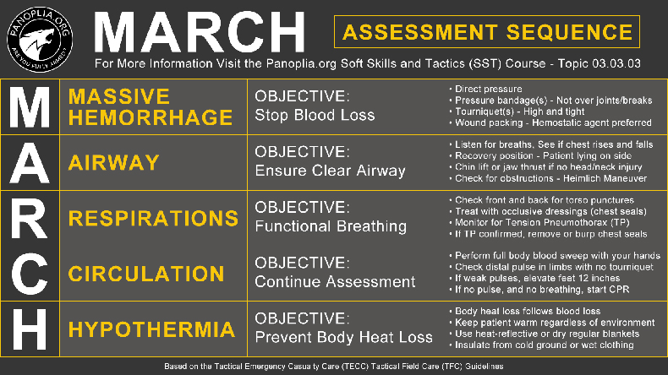

В першу чергу слід не забувати про інфекційну безпеку. Обов’язково надіти медичні рукавички на початковому етапі, якщо це не зроблено раніше!

Нагадуємо, що за протоколом TCCC в бойових умовах пораненому без свідомості і дихання допомога не надається - він визнається мертвим. Але якщо, все ж таки, є можливості і ресурси на його порятунок - слід зробити все, що можливо.

**М - масивна кровотеча**

Робота продовжується з того місця, на якому була закінчена робота в червоній зоні. Перевіряємо якість зупинки кровотечі: наскільки добре накладено турнікет, чи не потрібен другий, а може, навпаки, не потрібен навіть і перший. На цьому ж етапі варто замінити зупинку кровотечі за допомогою турнікета на зупинку за допомогою гемостатика, якщо він є у наявності, або, давлючої пов’язки.

Якщо в червоній зоні роботи з кровотечею не було - перевіряємо пораненого на наявність кровотеч. Ще раз ретельно оглядаємо потерпілого і шукаємо пропущені великі кровотечі в критичних місцях, таких як шия, пахви і пах.

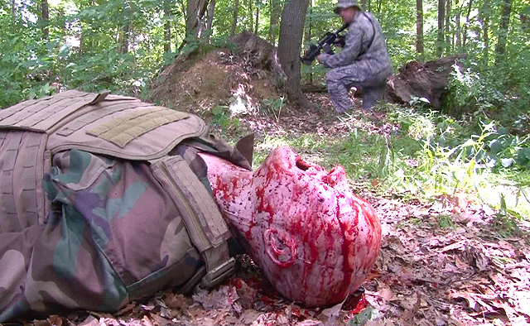

Не забуваємо розмовляти з постраждалим протягом усього процесу, так можна оцінити рівень його свідомості. Більш того, його розмова з рятувальником означає, що він, по-перше, дихає, по-друге, якщо він говорить розумно, це означає, що його мозок отримує достатню кількість крові та кисню, а це добра ознака того, що він в даний момент не перебуває в стані шоку .

Якщо потерпілий знаходиться в сплутаній свідомості - не забуваємо роззброїти його і забрати або відключити його рацію.

**А - Управління дихальними шляхами**

Якщо поранений не спілкується з рятувальником, то в цьому випадку необхідно перевірити дихання: закинути його голову, щоб відкрити дихальні шляхи, заглянути до рота, очистити його, якщо потрібно і перевірити дихання:

- Слухати дихання

- Дивитися, чи є підняття-опускання грудної клітки або області живота.

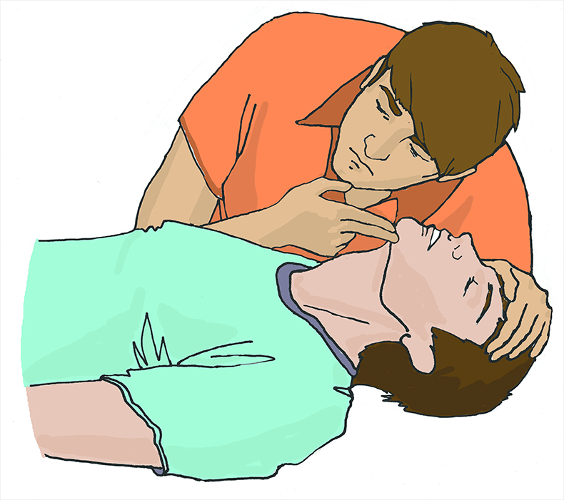

Перевіряти дихання слід протягом 5-10 секунд.

У разі, якщо потерпілий без свідомості і дихає, необхідно убезпечити його дихальні шляхи. Як правило, це досягається шляхом закидання голови і утримання підборіддя піднятим. В якості альтернативи можна використовувати бічне відновне положення або назофарингеальний повітровід.

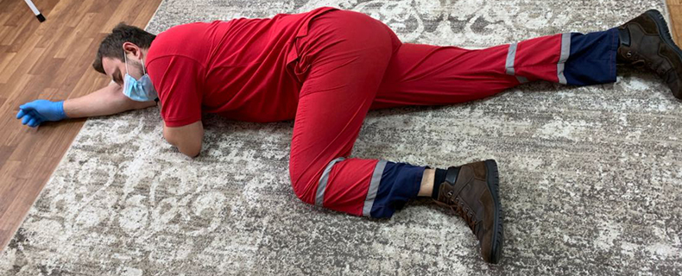

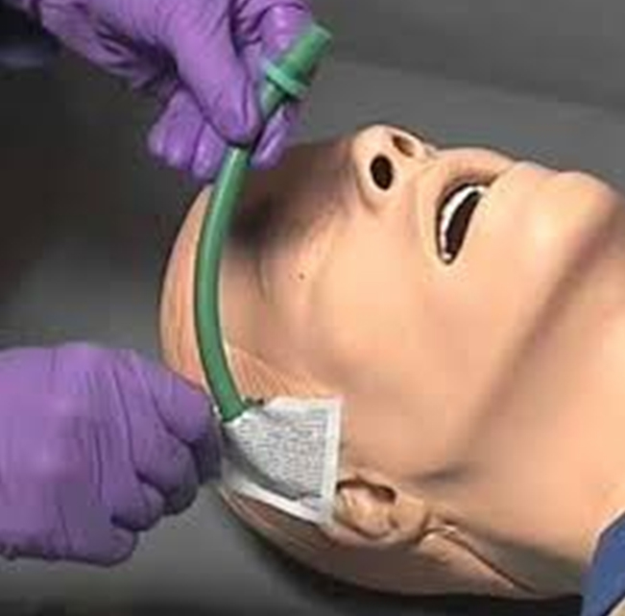

Якщо потерпілий прийшов до тями і намагається прийняти будь-яке інше положення тіла, при якому йому буде легше дихати слід дозволити йому це зробити. Наприклад, потерпілий з травмою обличчя і кровотечею з рота або носа може краще підтримувати своє дихання сидячи і нахиляючись вперед - не слід змушувати його лягти, оскільки це тільки викличе скупчення всієї крові і слини в його дихальних шляхах.

**R - Дихання**

Обнажаємо грудну клітку, і оглядаємо її на наявність ран. Накладаємо оклюзійну пов'язку на всі рани, які виявлені на грудях, пахвах і шиї. Перевіряємо, чи немає переломів ключиці, грудини і ребер. Перевіряємо спину.

Слід бути готовим до наявності напруженого пневмотораксу, якщо у пораненого є пошкодження живота або грудей. В даному випадку слід розглянути можливість виконання декомпресії грудної клітини голкою в разі, якщо є рана грудної клітини (або навіть підозра на рану грудної клітини) тапрогресуюче утруднення дихання.  
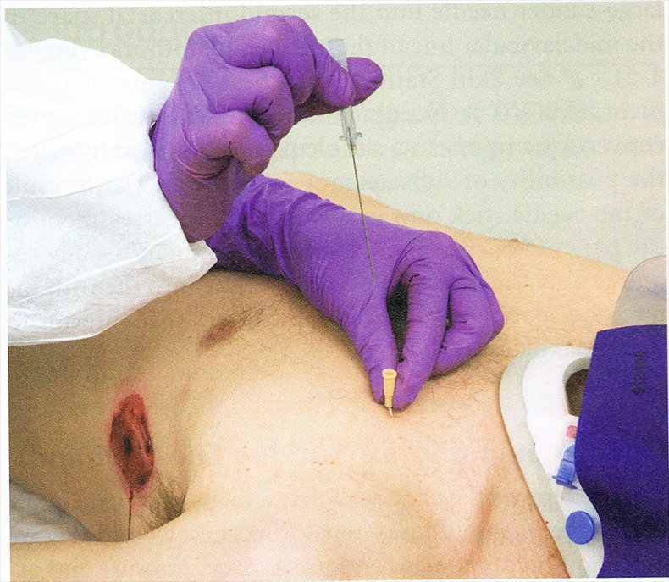

**С - Циркуляція**

Як і на початку алгоритму, життєво важливо знову перевірити виконаний раніше контроль кровотеч. Перевіряємо турнікети, при необхідності накладаємо додатковий, або замінюємо турнікет на давлючу пов'язку з гемостатиком.

Чистими руками проводимо перевірку на кровотечу з голови до ніг. Виконуючи це з закривавленими руками, можна отримати хибнопозитивний результат.

Якщо при перевірці на пальцях або долонях з'являється кров, то потрібно точно визначити місце рани, оголити його, оцінити і вжити необхідних заходів щодо зупинки кровотечі. Ніяких негайних дій не потрібно в тому випадку, якщо виявлена незначна венозна кровотеча.

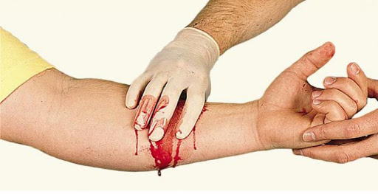

З’ясовуємо, сильний у пораненого пульс або слабкий. Можливо, не вдасться знайти пульс на кінцівках - відсутність периферичного пульсу означає, що є небезпека розвитку шоку. Перше, що потрібно зробити в цьому випадку, це перевірити пульс на сонної артерії, щоб переконатися, що поранений все ще живий.

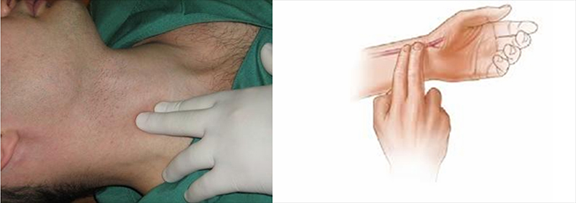

Потім оцінюємо периферичний кровообіг, оцінивши температуру шкіри і наявність поту.

Перевіряємо, чи немає перелому тазу, перш ніж перевернути пораненого на бік. Стабілізуємо передбачуваний перелом таза за допомогою шини.

Поки проводиться перевірка на переломи таза, також виконується пошук зламаних кісток в інших місцях (особливо грудина і стегнова кістки).

Готуємо все необхідне обладнання, включаючи додаткові оклюзійні пов'язки, бинти та ноші.

Пораненого повертають на бік і починають обробляти рани нижньої частини тіла і кінцівок.

Потім перевертають постраждалого на спину і оцінюють заново:

- Рівень свідомості

- Дихальні шляхи, дихання, кровообіг

- Якість вже виконаних маніпуляцій:

           - На місці чи і чи добре закріплений чи повітропровід?

           - Турнікет досить затягнутий?

           - Пов'язки добре тримаються?

           - Оклюзійні пов'язки не відклеїлися?

Заповнюють картку потерпілого, використовуючи водостійкий маркер, на картці відмічають час накладення турнікета, відзначають також, якщо зняли турнікет і замінили його пов'язкою.

**H - Травма голови / Гіпотермія / Гіповолемія**

Підтримка температури тіла потерпілого надзвичайно важлива, щоб не настало переохолодження.

Перше, що потрібно зробити, це зняти з пораненого мокрий одяг і одягнути його в сухий.

Покласти його на підстилку і загорнути в теплову ковдру. Якщо немає теплової ковдри, імпровізують з тим, що вдалося дістати.

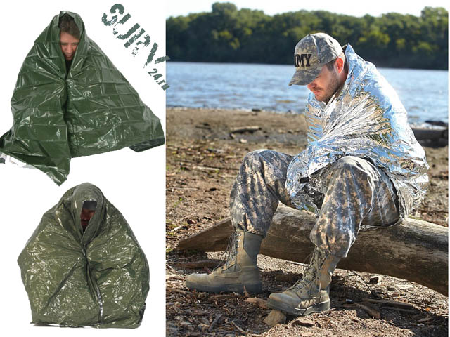

Далі потрібно перев'язати травми голови, які здаються незначними. У серйозних випадках, наприклад, пов'язаних з черепно-мозковою травмою, краще не дозволяти потерпілому лягти і, якщо це можливо, дати йому кисень.

Лікування черепно-мозкової травми (ЧМТ) вимагає участі лікаря, тому слід доставити постраждалого до лікаря якомога швидше.

Ознаки ЧМТ включають в себе змінений психічний стан, розширені зіниці, жовту рідину, що витікає з носа або вух, деформацію голови і синці навколо очей, що робить пораненого схожим на єнота.

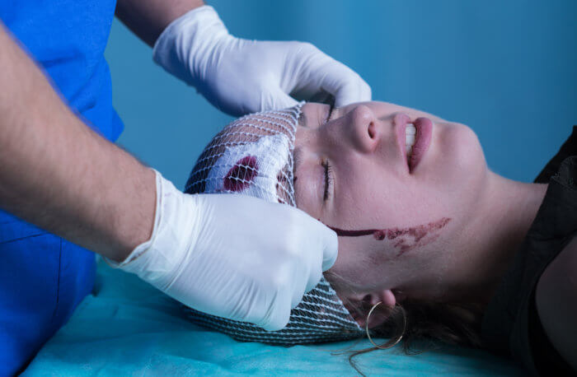

Слід розуміти життєві показники потерпілого і вміти оцінити, чи розвивається шок (гіповолемія).

Необхідно бути готовим почати внутрішньовенну інфузію, оскільки гіповолемія є результатом раптової втрати крові.